**PL Delenie desatinného čísla desatinným číslom**

1. **Vydeľ bez zvyšku a vyber písmeno pri správnom výsledku. Aké slovo si dostal ?**

**1,8 : 0,005 =**  V/ 360 A/ 3,60 T/ 3600

**5 : 0,8 =** M/ 625 N/ 6,15 O/ 6,25

**14,2 : 7,1 =** A/ 0,2 B/ 20 D/ 2

**2,8 : 6,4 =** A/ 0,437 5 D/ 0,437 4 B/ 0,5375

**2. Vydeľ a urob skúšku správnosti:**

1. 8,16 : 0,08 =
2. 41,1 : 0,006 =
3. 22,9 : 0,4 =

**3. Dokážeš vydeliť aj prirodzené číslo desatinným číslom? Nezabudni na skúšku správnosti.**

1. 90 : 7,2 =
2. 180 : 4,5 =
3. 847 : 1,1 =

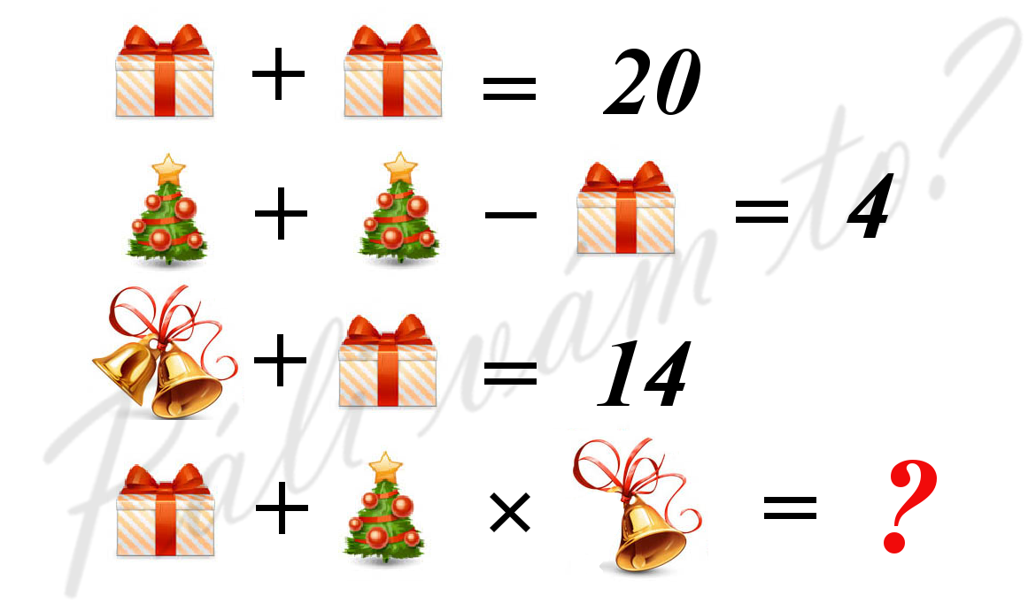

Veselé a šťastné Vianoce ☺